Анализ работы РМО учителей истории и обществознания за
2011-2012 учебный год.

Работа методического объединения в истекшем учебном году проводилась по методической теме:
«Методика совершенствования уроков истории и обществознания, как средство повышения качества знаний учащихся».

Заседания МО
Цель: непрерывное совершенствование уровня педагогического мастерства учителей, их эрудиции и компетентности в преподавании предмета

Направления работы:
1.Организация работы по повышению квалификации учителей.
Цель: Постоянно повышать уровень общедидактической и методической подготовленности педагогов. Совершенствование педагогического мастерства, изучение и распространение передового опыта
2.Внедрение УМК нового поколения
Цель: накопление опыта и создание условий для перехода к новым образовательным стандартам
3.Организация работы по подготовке учащихся 9-11-х классов к ЕГЭ.
Цель: Формирование ключевых компетенций в условиях подготовки учащихся к ЕГЭ по истории и обществознанию
4.Организация занятий с мотивированными и слабоуспевающими учащимися.
Цель: осуществление индивидуального подхода.
Повышение интереса к истории и обществознанию
5.Участие в школьных и районных мероприятиях.
Цель: актуализация знаний, повышение уровня мотивации
6.Контроль за уровнем знаний учащихся

В Коломенском районе работает 32 учителя истории и обществознания.
Из них:
13 человек имеют высшую квалификационную категорию
7 человек - первую квалификационную категорию
12 человек - не имеют первой и высшей категории

1.Организация работы по повышению квалификации учителей.

Квалификационная категория учителей Коломенского района

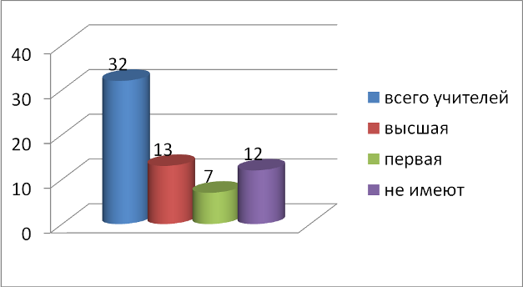

В истекшем году учителя прошли аттестацию на квалификационную категорию в новой форме.
На высшую категорию подтвердили квалификацию:
Федулова О.В. ( Акатьевская СОШ)
Чаплынская В.Г. ( Непецинская СОШ)
Головерса Г.А. (Сосново-Борская СОШ)
На первую категорию подтвердили квалификацию:
Бородина Е.А. (Радужненская СОШ)
На соответствие занимаемой должности:
Солдатенкова Н.И.(Сергиевская СОШ)
На заседании РМО в мае 2012 года аттестуемые учителя поделились опытом подготовки и прохождения аттестации, предоставили подготовленные портфолио.
На 2012 -2013 учебный год подтверждать квалификационную категорию будут:
Володькина Л.А. (Сергиевская СОШ)
Филиппова Т.А. (Акатьевская СОШ)
Урнова А.Н, (Хорошовская СОШ)
Емельчина Е.А. (Пирочинская СОШ)

Курсы повышения квалификации на базе ПАПО

2009-2010г | 2 человека
2010-2011г | 5 человек
2011-2012г | 3 человека

Курсы повышения квалификации на базе МГОСГИ
2009-2010г | 16человек
2010-2011г | 22 человека
2011-2012г | 3 человека

Филиппова Т.А.
Урнова Е.Н. 72 часа кафедральный инвариант
Буркова.А.В.

Гловерса Г.А. 36 часов академический инвариант

Чаплынская В.Г.
Аникин Е.А. тьютеры

Чаплынская В.Г.

Аникин Е.А. 72 часа (на базе Федерального института развития
Образования) вариатив

Курсовая подготовка учителей.

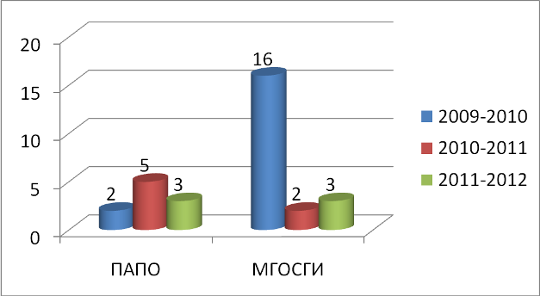

Пять учителей являются экспертами ЕГЭ по обществознанию:
Каликанова Л.А., Филипова Т.А., Урнова Е.Н. Муравина М.В., Головерса Г.А., которые прошли очередные курсы повышения квалификации в должности экспертов ЕГЭ по обществознанию.
По- прежнему нет учителей экспертов по истории. За помощью мы обратились к учителям города. Было проведено совместное заседание учителей истории и обществознания г. Коломна и Коломенского района. На заседании обсуждались вопросы о роли курсов повышения квалификации при прохождении учителями аттестации. По данному вопросу выступила
руководитель ГМО учителей истории и обществознания г.о. Коломна, эксперт ЕГЭ по истории Гусева Е.Е.
Слушали учителя истории МБОУ №8 г.о. Коломна Кузнецову И.В. Она дала рекомендации по подготовке учащихся к сдаче ЕГЭ по истории.
Слушали учителя МБОУ №21 Куликову Т.В. Она сообщила на что следует обратить внимание на отдельные темы при подготовке к ЕГЭ по обществознанию. Вопросы по экономике являются самыми сложными. Для подготовки к ЕГЭ был рекомендован учебник «Введение в экономику» Автономова.
Учителя района приняли участие в пятой областной научно-практической конференции на тему: «История и культура Подмосковья: проблемы изучения и преподавания» на базе МГОСГИ. В работе секций приняли участие Фведулова О.В. с темой: «Использование краеведческого аспекта на уроках и во внеклассной работе» и Володькина Л.А. с темой: «Место музея истории школы в системе патриотического воспитания учащихся».
Учитель Сергиевской СОШ Володькина Л.А. приняла участие в областном конкурсе педагогического мастерства по военно-патриотическому воспитанию. Лариса Анатольевна представила разработку классного часа в форме пресс - конференции по теме : «Жить с достоинством-что это значит?»

Учителя Пановской СОШ Федотова О.В. И учителя Непецинской СОШ БурковаА.В. и ЧаплынскаяВ.Г. поделились опытом внеклассной работы по истории и обществознанию, предоставили интересный видеомотериал и разработки мероприятий.
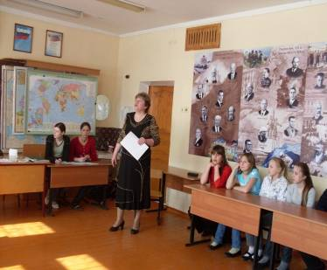

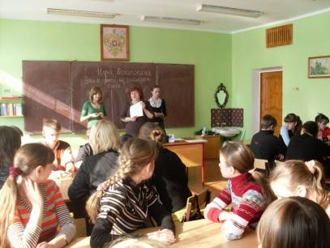

В ноябре 2011 года учителя школ района приняли участие в конкурсе педагогического мастерства по военно-патриотическому воспитанию.
Конкурсные материалы представлены в трёх номинациях:
«Организация и проведение военно-полевых сборов»
«Организация и проведение уроков Мужества, классных часов военно-патриотической тематики»
«Организация и проведение торжественных мероприятий, посвящённым военным событиям».
В номинации «Организация и проведение уроков Мужества, классных часов военно-патриотической тематики» представлены работы:
«Вечно живые» учителя МОУ Непецинской СОШ Чаплынской В.Г.
«И помнит мир спасённый…» учителя МОУ Непецинской СОШ Бурковой А.В.
«Это счастье –умереть за свой народ!» усителя МОУ Пирочинской СОШ Емельчиной Е.А.
Победителем конкурса в данной номинации стала Володькина Л.А. учитель МОУ Сергиевсой СОШ. Её работа представлена на областной этап .

Учитель Радужненской СОШ Аникин Е,А. стал победителем Национального проекта «Образование».

2.Внедрение УМК нового поколения
В октябре 2011 года методическое объединение было посвящено проблеме историко-обществоведческое образование в контексте новых образовательных стандартов. Теоретическую часть представили учителя
За основу выступления взята статья историка А.А. Данилова, в которой он рассматривает структуру школьного исторического образования в новом стандарте.
Главным подходом к формированию образов истории в сознании наших школьников должны стать передача им исторической памяти о своих предках, их великих свершениях, их образе мысли, их веры, источнике духовной силы. Именно на это и должны быть нацелены усилия всех участников реализации федерального государственного образовательного стандарта нового поколения. Предполагается, что в начальной школе исторические знания будут интегрированы в едином учебном предмете «Окружающий мир». В основной школе предполагается параллельное изучение российской и зарубежной истории. В старшей школе планируется перейти к более сложной, чем сегодня, модели. Предлагается перейти к трёхуровневой системе историко-обществоведческого образования: интегрированному, базовому и профильному.
Одним из наиболее сложных вопросов является объём учебного времени. Примерно 10 лет назад было принято решение о сокращении учебного времени на изучение истории в 9 классе. Это привело к тому, что ряд ключевых тем рассматриваются схематично, а времени на изучение материала попросту нет. С учётом этого обстоятельства разработчики заложили в стандарт возвращение в 9 класс ранее существовавшего объёма учебного времени. В старших классах предполагается также увеличить учебное время в профильных классах на изучение основных предметов. В школах района не всегда выделяется достаточное количество времени на изучение истории.
Важные изменения предлагаются и в отношении обязательной итоговой и промежуточной аттестации школьников по истории и обществознанию разработчики предлагают ввести обязательный экзамен по истории в 9 классе. Школьники, выбравшие историю на базовом и профильном уровнях, будут сдавать по данному предмету ЕГЭ. Новой формой аттестации следует признать и подготовку выпускниками собственных творческих проектов по избранной теме. Особое значение эти формы контроля будут иметь при применении на базовом и профильном уровнях обучения на старшей ступе ни.
Однако в текущем году учителя не имели возможности пройти курсы по подготовке к ГИА по истории и обществознанию, мы не имеем экспертов по проверке ГИА.
Практическую часть представили учителя Бунеева С.А.(Проводниковская СОШ) Филиппова Т.А. ( Акатьевская ООШ), Головерса Г.А. (Сосново-Борская СОШ), которые в своих выступлениях поделились опытом работы и основными проблемами и трудностями при изучении вопросов культуры при подготовке к ЕГЭ.

3.Организация работы по подготовке учащихся 9-11-х классов к
ЕГЭ и ГИА.

Результаты ЕГЭ

История

год | Всего сдавали | Min  Рособрнадзора | Max  балл | Min  балл | Средний  балл | Не сдали
2008-2009 | 56(24,7%) | 30 | 81 | 28 | 28 | 4
2009-2010 | 36(21,7%) | 31 | 86 | 28 | 53 | 1
2010-2011 | 29 | 30 | 77 | 26 | 46.77 | 1

46,77% - средний балл по Коломенскому району
Превышает показатели по району –
МОУ Радужненская СОШ (57.40%),
МОУ Проводниковская СОШ (51%)
МОУ СергиевскаяСОШ (48.83%)
МОУ Маливская СОШ(47.40%)
Ниже установленного уровня: МОУ Карасёвская СОШ

50,80% - средний балл по Московской области.
Превышает показатели по Московской области :
МОУ Радужненская СОШ (57.40%),
МОУ Проводниковская СОШ (51%).

Обществознание

Год | Всего сдавали | Min  Рособрнадзора | Max  балл | Min  балл | Средний  балл | Не сдали
2008-2009 | 99(43,6%) | 39 | 85 | 31 | 56 | 8
2009-2010 | 75(45,2%) | 33 | 83 | 33 | 52,7 | 2
2010-2011 | 106 | 39 | 80 | 37 | 56.73 | 2

56,73% - средний балл по Коломенскому району
Превышает показатели по району:
МОУ Проводниковская СОШ. (64.80)
МОУ Сосново-Борская СОШ (63.50%)
МОУ Радужненская СОШ, МОУ (63.44%)
МОУ Сергиевская СОШ (59.64%)

55,80% - средний балл по Московской области
Превышает показатели по Московской области:
МОУ Проводниковская СОШ. (64.80)
МОУ Сосново-Борская СОШ (63.50%)
МОУ Радужненская СОШ, МОУ (63.44%)
МОУ Сергиевская СОШ (59.64%)
МОУ Хорошовская СОШ (55.89%)

ЕГЭ 2009-2012
(количество учащихся сдающих экзамен)

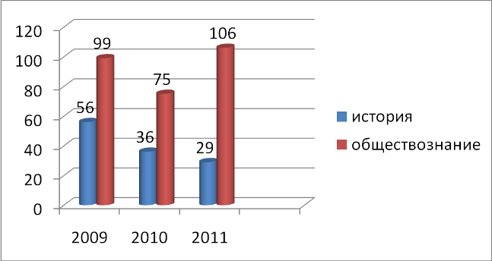

По данным таблицы прослеживается, что количество выпускников, сдающих экзамен по истории уменьшается, по обществознанию увеличивается, не возрастает количество не набравших установленный min балл, ряд школ района превышает показатели среднего балла по Коломенскому району и Московской области.

Количество учащихся 11 классов, сдающих экзамены по истории и обществознанию в 2010-2012 учебном году

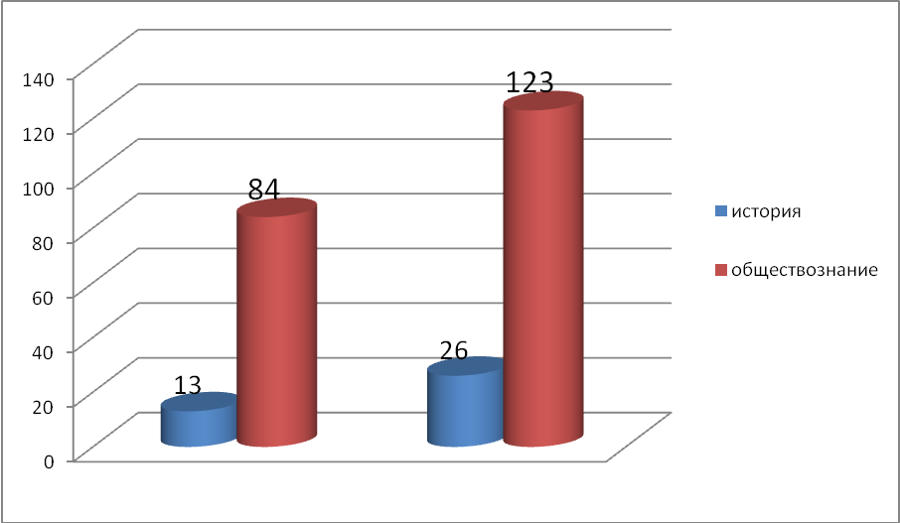
2010-2011 2011-2012
Экзамен по обществознанию- как и в предыдущие годы, остаётся наиболее массовым из всех, которые сдают по выбору.
По своему характеру он ориентирован в большей степени на оценку овладения требованиями образовательного стандарта базового уровня, и в этой связи востребован большим количеством выпускников, желающих пройти по нему аттестацию за курс общеобразовательной школы.

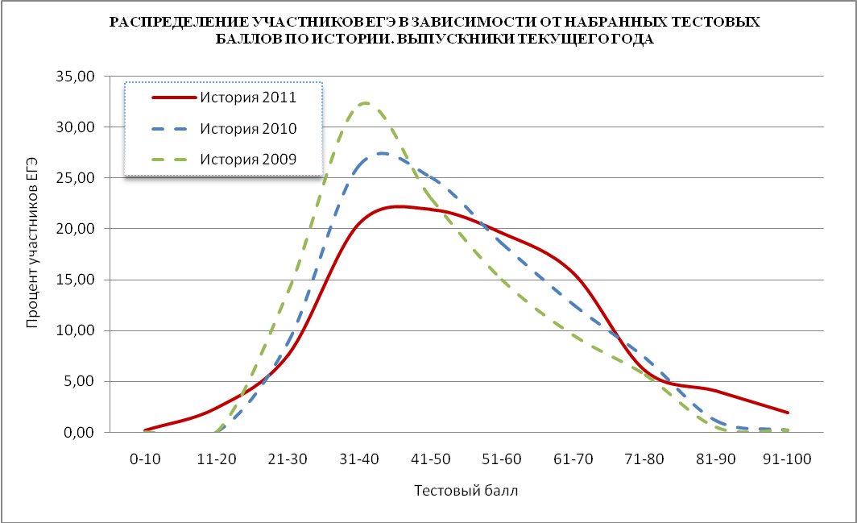
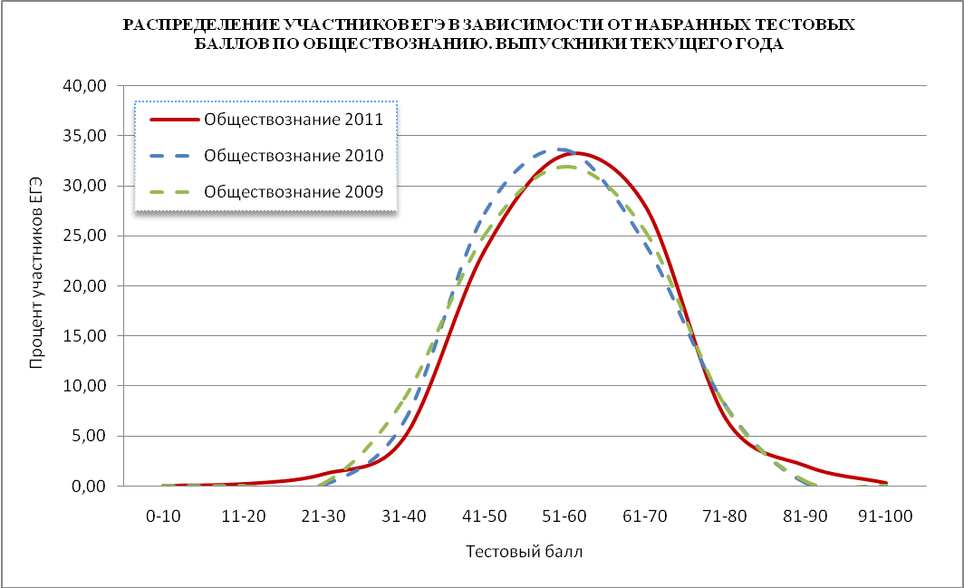
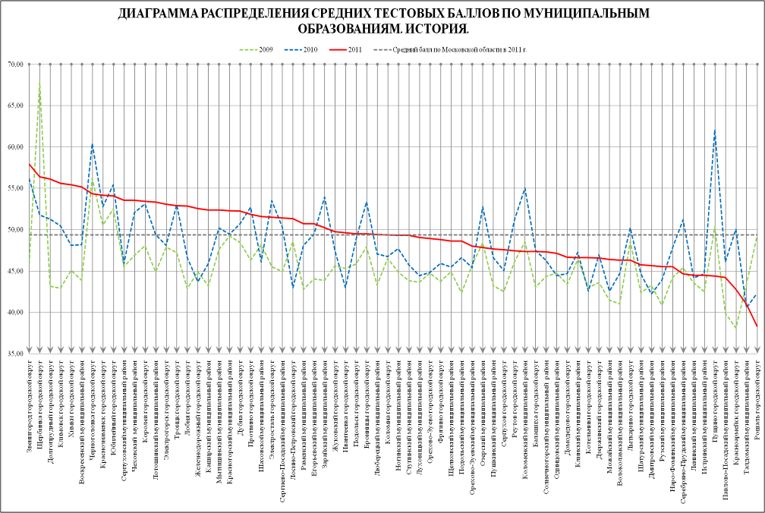
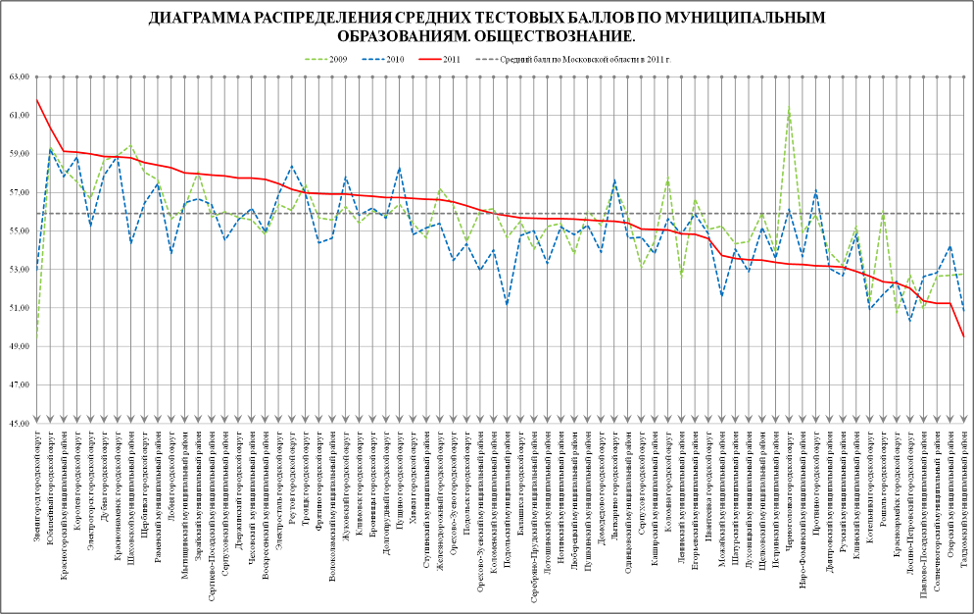

На заседания РМО учителей истории и обществознания в ноябре 2011 г. (протокол №3)рассматривался вопрос о подготовке к ЕГЭ и ГИА по обществознанию и истории :

- ЕГЭ по обществознанию: технология работы по выявлению существенных признаков, понятий, существенных явлений.
- Особенности подготовки в ГИА по истории и обществознанию.

Учитель Маливской СОШ Деева Е.К познакомила с опытом работы с понятиями на уроках истории и обществознания.
Учителя истории и обществознания МОУ Песковской СОШ Каликанова Л.А. познакомила со структурой работы и основными трудностями в ходе подготовки к ГИА.

4.Организация занятий с мотивированными и слабоуспевающими учащимися.

Всероссийская предметная олимпиада школьников. (протокол №4)
В 2011-2012 учебном году участниками олимпиад стали учащиеся 7- 11 классов по истории и обществознанию и учащиеся 9-11 классов праву.

Районные олимпиады
(количество участников)

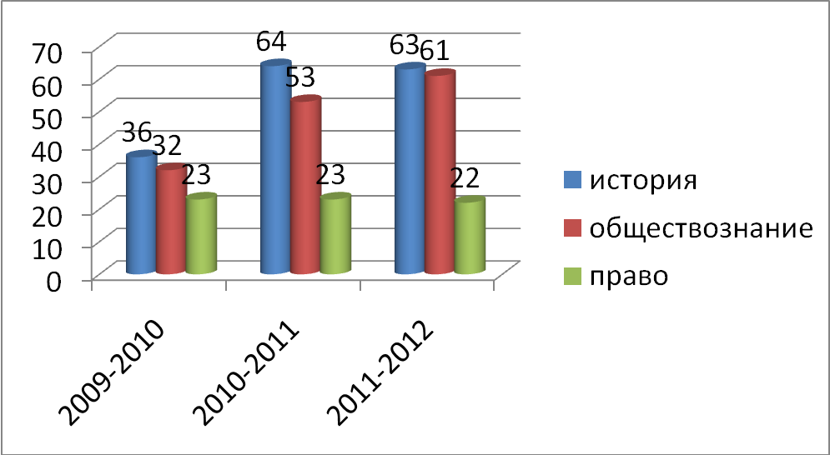

год | история | обществознание | право
2009-2010 | 36 | 32 | 23
2010-2011 | 64 | 53 | 23
2011-2012 | 63 | 61 | 22

Победители районных олимпиад

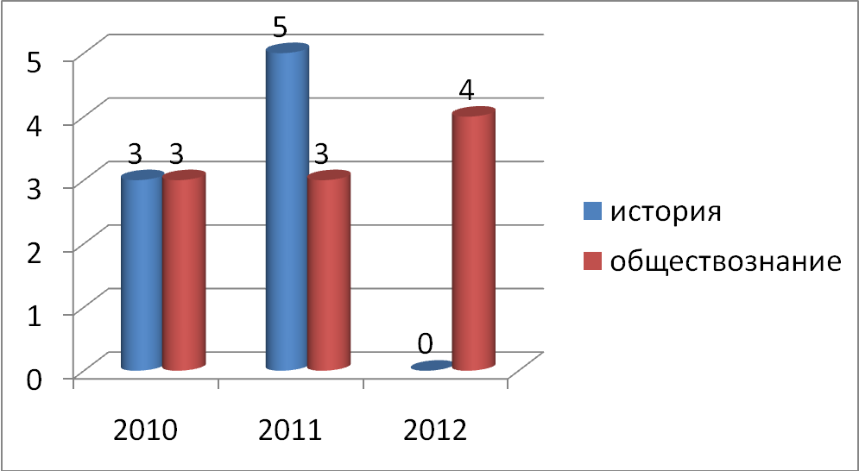

Участниками областного этапа Всероссийской олимпиады школьников
По обществозанию стали:

ученик | класс | школа | учитель
Синельщиков Д | 9 | МОУ Радужненская СОШ | Аникин Е.А.
Казакова В | 11 | МОУ Непецинская СОШ | Буркова А.В

Победителем олимпиады по Праву стала Швакина А. из МОУ Песковской СОШ
( учитель: Каликанова Л.А.)
Она же стала Призёром областного этапа Всероссийской предметной олимпиады школьников. (5 место в рейтинге)

Призёры районных олимпиад

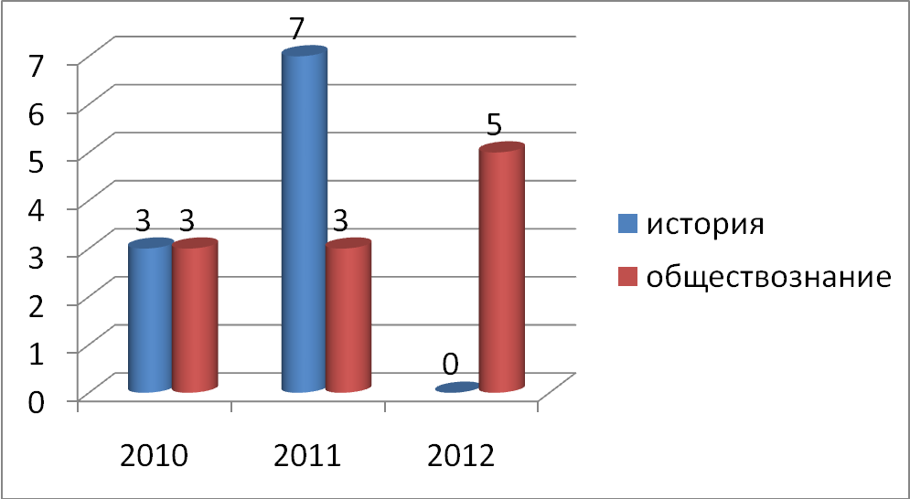

Отсутствие победителей и призёров Всероссийской предметной олимпиады школьников по истории можно объяснить сложностью заданий и отсутствием ориентации на школьную программу.

В Молодёжном Всероссийском предметном чемпионате знаний приняли участие ученики Сосново-Борской СОШ, Хорошовской СОШ и Акатьевской ООШ.

Кроме этого учащиеся трое учащихся МОУ Песковской СОШ приняли участие в олимпиаде по Экономике и Праву в Коломенском филиале Московской Академии Экономики и Права. Ученица 9 класса Орлова А. стала победителем этой олимпиады.

5.Участие в школьных и районных мероприятиях.
В сентябре 2011 года проведён конкурс среди учащихся 9-11 классов в связи с празднованием 630-летия основания Богородице-Рождественского Бобренёва монастыря.
На конкурс было представлено16 работ из 13 школ района.
Победителями стали учащиеся МОУ Сергиевской СОШ: Балашов А (учитель Володькина Л.А.) и Сухинова И ( учитель Муровина М.В.)
МОУ Песковской СОШ : Сошникова И. (учитель Каликанова Л.А.)

В январе 2012 года прошёл конкурс творческих работ и рефератов «Права человека глазами ребёнка». В нём приняли участие ученики 12 школ района (из 17).Оценка работ осуществлялась по возрастным группам.
1.учащиеся 1-4 классов (3 работы)
2.Учащиеся 5-7 классов( 25работ)
3.Учащиеся 8-9 классов ( 3работы)
4.Учащиеся 10-11 классов (9работ)
На областной этап конкурса направлены работы:
Рисунок ученика 3 класса МОУ Непецинской СОШ Алимова В.
Стихотворение ученицы 6 класса МОУ Песковской СОШ Кошелевой И.
Творческая работа ученика 8 класса МОУ Сергиевской СОШМиленкова М.
Реферат ученицы 11 класса МОУ Сергиевскоы СОШ Рязанцевой Л.

В целях развития у обучающихся интереса к правовым вопросам в курсе обществознания и в рамках программы «Одарённые дети» районным методическим объединением учителей истории в текущем учебном году была спланирована интеллектуальная игра для старшеклассников «Право - моя крепость», которая состоялась в марте 2012 года на базе МОУ Хорошовская СОШ .
В игре приняли участие 12 команд из учащихся 8-11 классов. Не подали заявки и не приняли участия команды Пановской, Коломенской, Черкизовской, Индустринской и Лукерьинской школ.
Каждая команда придумала эмблему и девиз на правовую тематику, которые учитывались при подведении итогов. Вопросы и задания, которые предлагались участникам игры, носили творческий характер: они требовали от учащихся умения практически применять знания, полученные на уроках обществознания; права, почерпнутые из учебников и дополнительной литературы, найти решения из проблемной ситуации. Вопросы и задания способствовали формированию правовой культуры и правовому сознанию подростков.
Участники игры показали глубокие знания по предложенным заданиям . Лучшими оказались команды из Песковской школы ( набрали 93 балла из 100 максимально возможных) - 1 место, Сергиевской школы ( 92 балла) - 2 место и Маливской школы ( 89 баллов) - 3 место.. Все остальные команды школ также показали высокие результаты: от 80 до 60 баллов и получили дипломы участников районной интеллектуальной игры «Право - моя крепость.

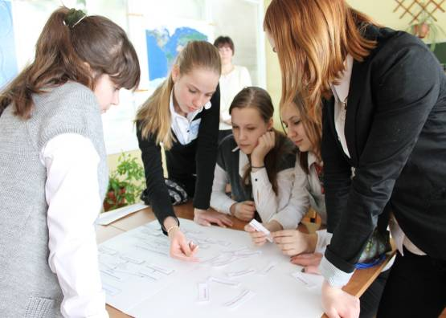
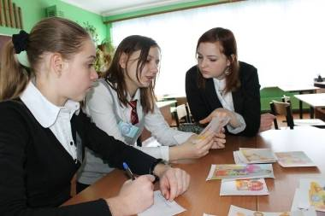
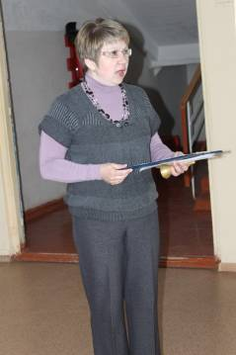

2012 год объявлен Годом Российской истории. Учителя района проводят большую работу по воспитанию гражданственности и патриотизма на примерах Отечественной истории.
Во всех школах проведены мероприятия, связанные с событиями Великой Отечественной войны…

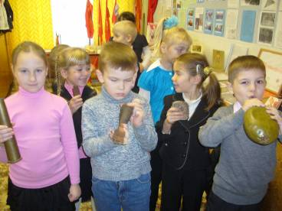
На экскурсии в музее Акатьевской школы.

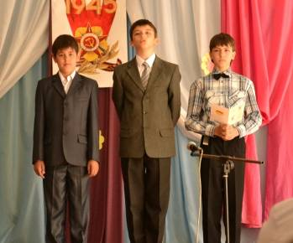

9 мая в Сосново-Борской СОШ

….выборами в Государственную Думу РФ и Президента РФ….

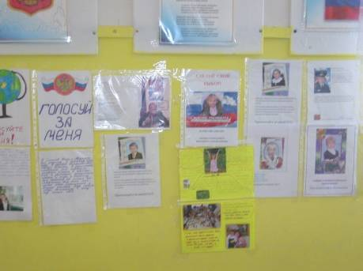
Выборы школьного президента. (Акатьевская ООШ)

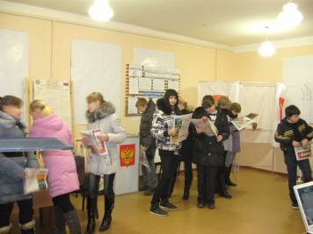

На избирательном участке.

…150-летие со дня рождения П.А.Столыпина и 200-летию Бородинской битвы.

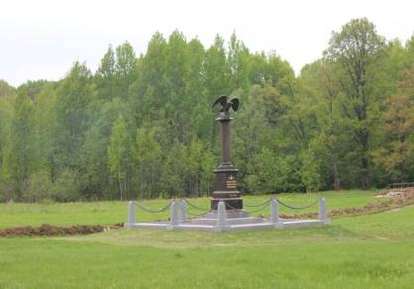

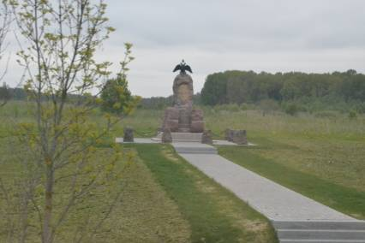

Экскурсия на Бородинское поле учащимися Сосново-Борской СОШ

6.Контроль за уровнем знаний учащихся
Результаты независимых экспертиз знаний.
В 2011-2012 учебном году проводились диагностические работы по истории и обществознанию в 9 классах.
По истории России :17 школ
По обществознанию:16 школ
История России

 | Средний балл | Выше среднего
Коломенский район | 16.05 | Акатьевская ООШ  Песковская СОШ  Проводниковская СОШ  Хорошовская СОШ  Сергиевская СОШ  Пирочинская СОШ  Карасёвская СОШ
Московская область | 16.65 | Акатьевская ООШ  Песковская СОШ  Проводниковская СОШ  Хорошовская СОШ  Сергиевская СОШ  Пирочинская СОШ  Карасёвская СОШ
Обществознание

 | Средний балл | Выше среднего
Коломенский район | 21.09 | Акатьевская СОШ  Карасёвская СОШ  Коломенская СОШ  Лукерьинская СОШ  Непецинская СОШ  Пирочинская СОШ  Проводниковская СОШ  Сергиевская СОШ  Хорошовская СОШ
Московская область | 19.94 | Акатьевская СОШ  Карасёвская СОШ  Коломенская СОШ  Лукерьинская СОШ  Непецинская СОШ  Пирочинская СОШ  Проводниковская СОШ  Сергиевская СОШ  Хорошовская СОШ

Задачи на 2011-2012 учебный год

1.Формирование ключевых компетенций в условиях подготовки учащихся к ЕГЭ и ГИА по истории и обществознанию
2. Повышение уровня общедидактической и методической подготовленности педагогов.
3. Подготовка учителей к новой форме аттестации.
4.Осуществление индивидуального подхода в процессе обучения.
5.Накопление опыта и создание условий для перехода к новым образовательным стандартам
6.Актуализация знаний, повышение уровня мотивации учащихся
7. Распространение передового опыта работы

